认 证 信 息 确 认 表
编号：0226-2021

组织名称：四川英才教学设备有限公司 组织机构统一信用代码： 91510703720818206G
注册地址： 绵阳市机场西路98号
生产经营地址：绵阳市机场西路98号
组织有效人数：62
注：上述地址填写必须准确无误，且与法律证明文件相一致。
认证范围：(按审核组确认的范围填写)
教学设备、公寓家具、教室家具、办公家具、金属家具、钢木家具、钢塑家具、实木家具、礼堂椅、实验室设备、职教实训设备、创客教室设备、心理咨询室设备、幼教设备、体育器材、音乐器材、美术器材、教学仪器、餐桌、餐椅、户（内）外健身路径的设计、生产销售服务及教学仪器的销售服务。

证书类型：纸质√ 电子版（在打√）
自2021年7月1日后发放的证书如需纸质证书，收取100元每证书的费用。

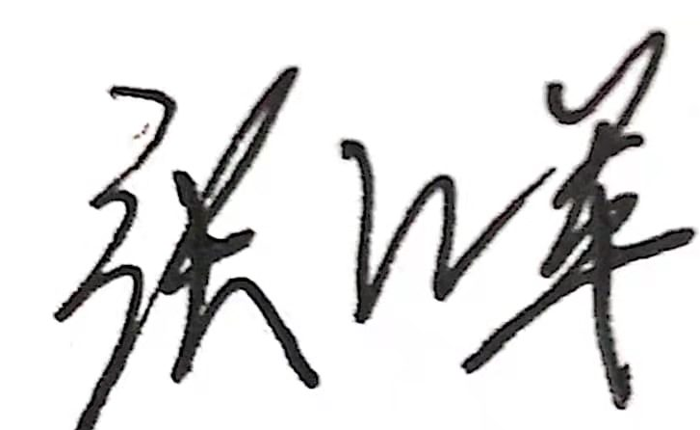
受审核方代表：（加盖公章） 审核组长： 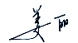
2021 年 3 月 28 日 20121 年 3 月 28 日
注1：以上信息是公司最终颁发证书、对外发布公告的依据，请组织认真填写后，交审核组长确认。
注2：如组织存在多个固定场所（分公司）,且需要颁发子证书时，本表应覆盖总公司所有认证范围。同时还需分别填写各分公司或子公司的认证范围（每一张子证书填写一张）。
注3：此表内容的准确性由组织负责，可复印留存，正本交审核组带回公司。当公司审议确定的认证范围与此表不一致时，以公司确定的为准。
注4：如经营地址为多处应逐一填写，栏目不够可另附页。
注5：电子版认证证书从我机构官网(www.china-isc.org.cn)认证申请专区下载。

